第一步：进入主界面，使用激活码将对应的题库激活

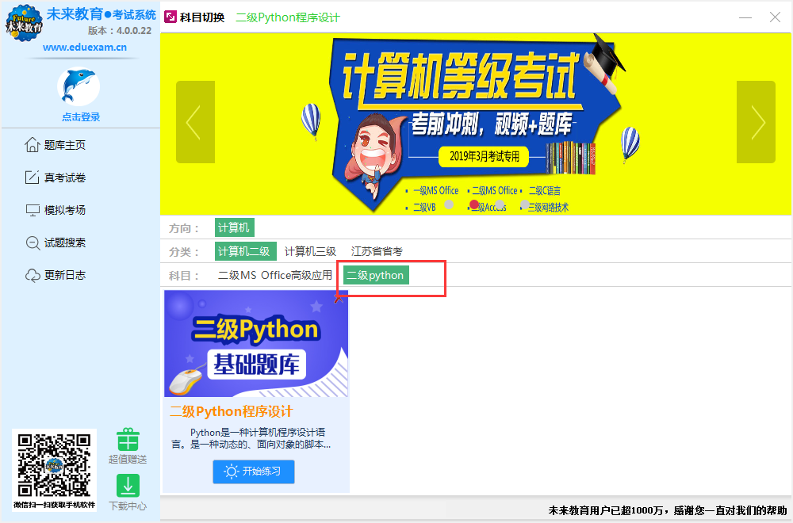

第二步：选择一套试卷练习，点击学习进入

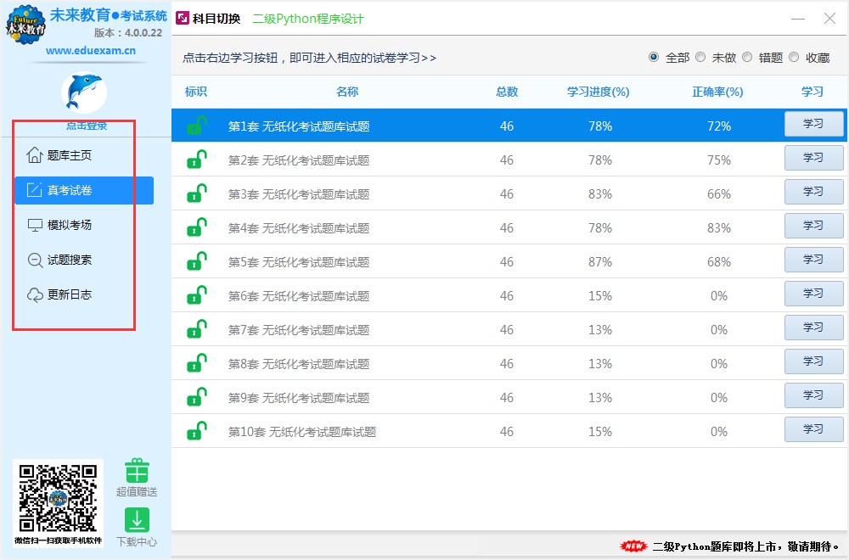

第三步：做操作题时，打开右上角的考生文件夹，找到对应的题目

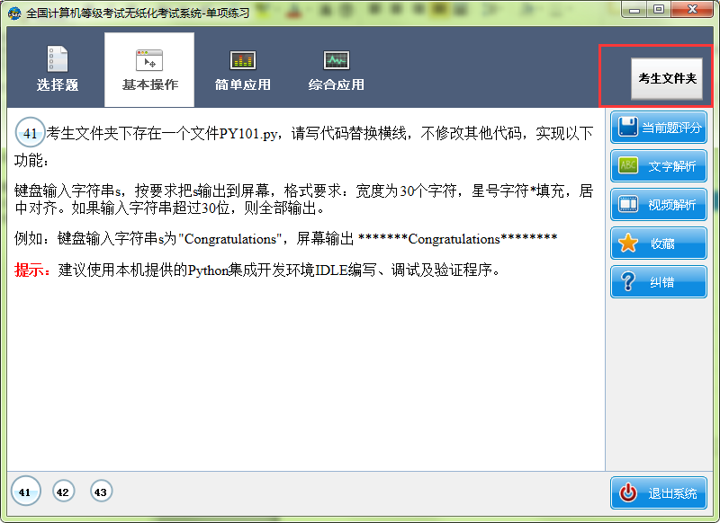

第四步：单击文件，右键找到自己安装的PythonIDLE编译器打开文件

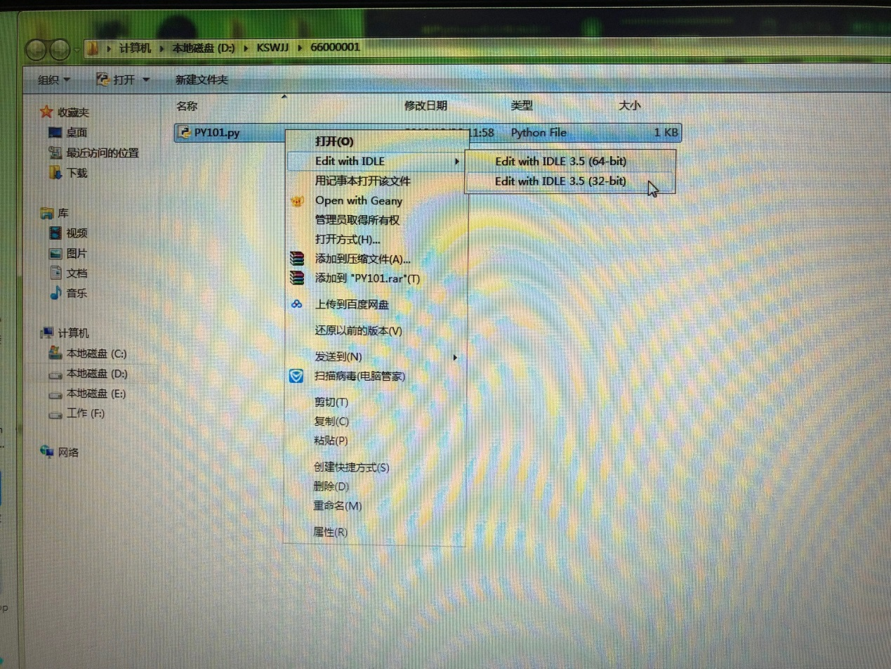

第五步：按照题目要求在下面的代码中编写代码

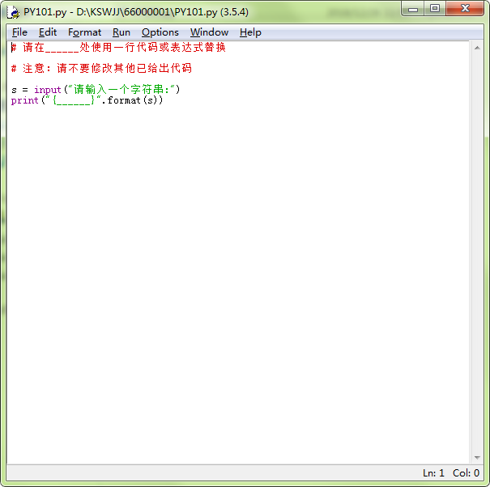

第六步：编写好代码之后，按下F5或者是Run下面的Run Module F5运行程序，检测代码十分编写正确。

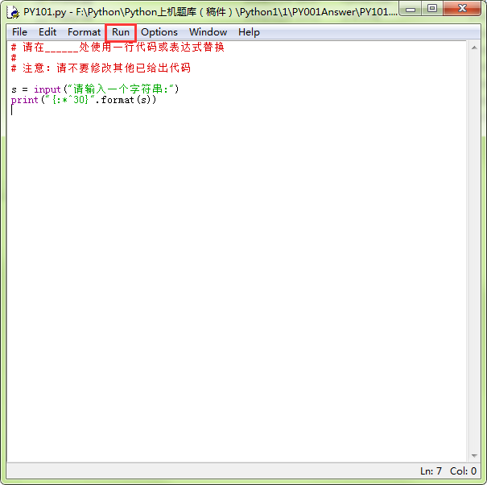

第七步：将做完的文件关闭即可（也可以点击这里，查看自己编写的结果是否满足评分要求）

